07.12.2018г. на отделении «ОиПП» проведены классные часы
в группах 102, 104.
Тема классного часа: «История Конституции России».

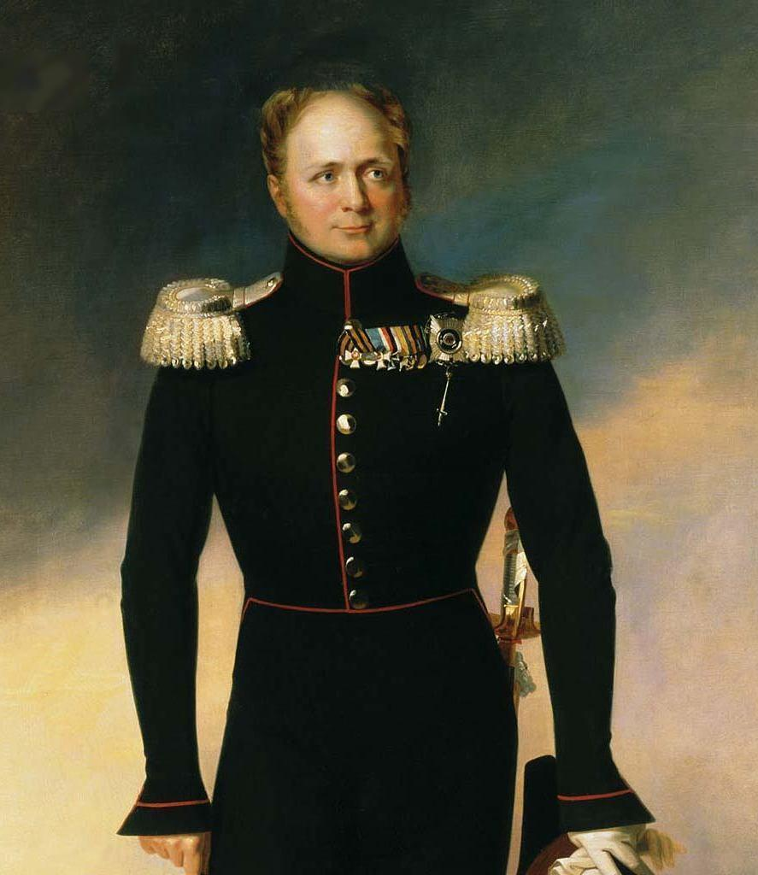
Александр I
Впервые о необходимости конституции всерьез заговорили в начале XIX в., сначала в связи с реформаторской деятельностью Александра I.
При императоре сложился так называемый Негласный комитет, куда вошли молодые представители высшей знати:
князь В. П. Кочубей, граф П. А. Строганов, граф Н. Н. Новосильцев,
князь А. А. Чарторыйский.
Именно здесь обсуждались возможности введения конституции.
Идея конституционного правления вдохновляла и декабристов, но основная масса народа не понимала, что такое конституция. Среди образованных слоев произошло расслоение на славянофилов-почвенников и западников демократического и либерального, реже консервативного толка. Славянофилы считали совершенным самодержавное правление, опирающееся на православие и народность. Западники полагали, что без конституции и других атрибутов демократии европейского типа Россия обречена на социально-политическую, экономическую и культурную отсталость и не сможет встать в ряд передовых слоев европейских государств. Конституционализм плохо приживался на российской почве.
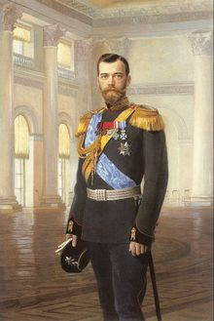
Николай II
17 октября 1905 г В ответ на непрекращающиеся народные волнения и кровавое воскресенье, которое произошло в январе 1905г. Николай II издал манифест, который был разработан министром Сергеем Юльевичем Витте.
Манифест объявлял о создании Государственной Думы, без согласия которой не мог вступать в силу ни один закон. Также он предоставлял такие гражданские права как свобода веры, свобода слова, свобода собрания и свобода формирования объединений. Таким образом, манифест был предшественником российской Конституции.
На деле, однако, манифест мало что изменил.
Царь по-прежнему располагал большой властью над Думой и часто блокировал её своим правом вето. Также он её часто распускал и формировал по-новому.

Данное мероприятие проведено библиотекарем Коваленко Л.Н.
Во время проведения классного часа использовались такие методы как: показ презентации.

